
Poznań, 19.12.2016
Informacja prasowa:
Przemysław Tomica w finale Ogólnopolskiej Olimpiady Logistycznej!
61 uczniów ze wszystkich regionów Polski – tylu uczestników zakwalifikowało się do finału IX Ogólnopolskiej Olimpiady Logistycznej, organizowanej przez Wyższą Szkołę Logistyki w Poznaniu. W tym gronie znalazł się Przemysław Tomica z Zespołu Szkół Nr 2 im. Wojciecha Korfantego w Jastrzębiu-Zdroju. W walce o finał pokonał blisko 8 tys. osób.
W IX Ogólnopolskiej Olimpiadzie Logistycznej wystartowało w tym roku aż 7806 uczestników. Po I turze zostało już tylko 712 osób. Z tej grupy w etapie okręgowym wyłoniono 61 najlepszych młodych logistyków z całego kraju. Znalazł się wśród nich Przemysław Tomica z Zespołu Szkół Nr 2 im. Wojciecha Korfantego w Jastrzębiu-Zdroju. Uczeń IV klasy technikum już 3 marca weźmie udział w wielkim finale, który odbędzie się w Poznaniu.
W II etapie próg kwalifikacyjny gwarantujący awans do finału wynosił 24 punkty na 48 możliwych do zdobycia. Poziom trudności podnosiła forma sprawdzenia wiedzy, czyli test wielokrotnego wyboru. Młodym logistykom najwięcej trudności sprawiło pytanie nr 8, dotyczące skrótów w systemach informatycznych. Najłatwiejsze pytanie sprawdzało natomiast wiedzę z zakresu kodów kreskowych – poprawnie odpowiedziało na nie aż 69% olimpijczyków.
Teraz IX Ogólnopolska Olimpiada Logistyczna wkracza w decydującą fazę – uczniowie rozpoczęli przygotowania do wielkiego finału, który odbędzie się 3 marca w Poznaniu. 61 uczestników będzie walczyć o miano najlepszego młodego logistyka w kraju. Nazwisko zwycięzcy poznamy 31 marca, podczas uroczystej gali wręczenia nagród. W obecności przedstawicieli najważniejszych przedsiębiorstw z branży TSL, nauczycieli, wykładowców WSL, rodziców oraz dziennikarzy dowiemy się kto najlepiej rozwiązał zadania problemowe, sprawdzające nie tylko wiedzę, ale również umiejętność jej wykorzystania w codziennych, zawodowych wyzwaniach. Pula nagród to m.in. bezpłatne studia w Wyższej Szkole Logistyki, wartościowe nagrody rzeczowe, zwolnienie z części pisemnej egzaminu zawodowego oraz staże w branżowych przedsiębiorstwach.
Ogólnopolska Olimpiada Logistyczna po raz pierwszy odbyła się w 2008 roku. Od tego czasu systematycznie wzrasta liczba uczestników i startujących szkół. W edycji 2016/2017 swoich sił próbowało 7806 osób, repezentujących 316 placówek edukacyjnych. Konkurs został objęty patronatem honorowym Ministra Edukacji Narodowej oraz Ośrodka Rozwoju Edukacji. Patronat merytoryczny nad wydarzeniem sprawują Instytut Logistyki i Magazynowania oraz Polskie Towarzystwo Logistyczne. Działania związane z edukacją i promowaniem młodych talentów wspierają również wiodące przedsiębiorstwa z branży TSL. Sponsorami złotymi Ogólnopolskiej Olimpiady Logistycznej są firmy: IMPERIAL Logistics, Grupa Wędzikowski, DPD Polska, JAS-FBG, MAHLE Behr Ostrów Wielkopolski, Dachser, STILL, Transics International, TimoCom. Sponsorzy srebrni to: PKN EPAL, DHL Parcel, PEKAES. Partnerem Olimpiady jest TSLogistic.
Patroni medialni IX Ogólnopolskiej Olimpiady Logistycznej to: Głos Wielkopolski, Warehouse Monitor, Transport Manager, Polska Gazeta Transportowa, Logistyka a Jakość, Transport i Spedycja, Nowoczesny Magazyn, Eurologistics, log24.pl, Logistyka.net.pl, Top Logistyk, Magazynowanie i Dystrybucja, logistyczny.com, TSL Biznes, Pracujwlogistyce.pl, Spedycje.pl, Forumtransportu.pl, Transportet.pl, etransport.pl, prawoilogistyka.pl, Młodzilogistycy.pl, Uczelnie.pl, dlaStudenta.pl, Uczelnie.net, Kierunki.net i Edukacja.net.
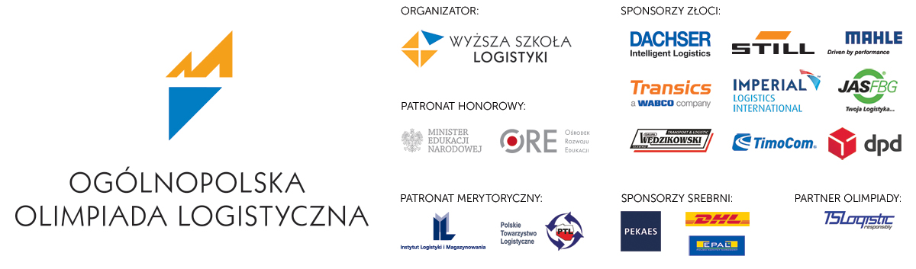
DODATKOWE INFORMACJE:
Agnieszka Nejman
Specjalista ds. PR Wyższej Szkoły Logistyki
tel. 61 850 47 82 / 512 148 377
agnieszka.nejman@wsl.com.pl

